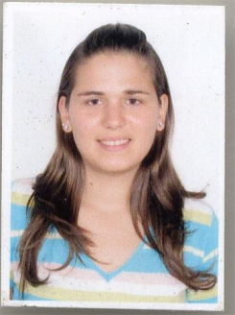
Daniela Berisso Queirolo
Las castañitas 131 San Isidro
Teléfono: (511)4229097 Celular: 994725840
E-mail: dan_berisso@hotmail.com

Joven emprendedora, comunicativa, carismática, con capacidad para interrelacionarse, manejar grupos y trabajar en equipo.
Mi interés esta enfocado a superar los objetivos trazados, siendo eficiente y dando lo mejor de mí para el desarrollo de la empresa. Soy proactiva, con una gran vocación de servicio y trabajo dinámico. Actualmente curso el tercer año de la carrera de Administración de Servicios en la Universidad de Piura-Campus Lima
DATOS PERSONALES

Fecha de Nacimiento : 13 de Noviembre de 1989
DNI : 46017477
Estado Civil : Soltera
Nacionalidad : Peruana / Italiana

ESTUDIOS REALIZADOS

- Colegio Salcantay
Educación primaria y secundaria.
- Universidad De Piura (Campus Lima)
Administración de Servicios (VI Ciclo).

- Instituto Italiano de Cultura
Italiano avanzado (escrito y hablado).

- Inglés- buen conocimiento (escrito y avanzado).

EXPERIENCIA LABORAL

- Restaurant Pastas Pina
Asistente de Administración
Supervisión del servicio al cliente.
Apoyo en el área de logística.
Encargada del pago al personal de la empresa.

Enero 2007.

- Starbucks Coffee – 06 Las Begonias
Servicio al cliente- Barista CLC.
Julio 2008 – Actualidad.

OTRAS ACTIVIDADES

Abril 2006 : Viaje a Ayacucho – Labor social.
Colegio Salcantay.

Noviembre 2006 : Junior Achievement.

Julio 2007 : Viaje a Cajamarca (La Succha) – Labor social.
Universidad De Piura.

